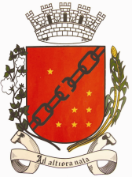
Câmara Municipal de Sete Lagoas
Gabinete do Vereador João Evangelista

ANTEPROJETO DE LEI N° __/2018.

“DISPÕE SOBRE O TURISMO PEDAGÓGICO NAS ESCOLAS DA REDE PÚBLICA MUNICIPAL DA CIDADE DE SETE LAGOAS”.

Art. 1º - Incentiva, no município de Sete Lagoas, o turismo pedagógico voltado aos alunos da Rede Pública Municipal com a finalidade de promover atividades extraclasses, no intuito de que os mesmos tenham acesso ao acervo cultural, artístico e turístico da cidade.
Parágrafo único - Para a implementação do turismo pedagógico, as instituições de ensino organizarão roteiros de discentes aos locais de visitação.

Art. 2º - Cada escola da Rede Municipal de Ensino deverá prever em seu
calendário letivo anual, ao menos uma vez, a realização de visita pedagógica a local de interesse, relacionado à sua proposta pedagógica, sempre sob a supervisão do corpo docente da instituição de ensino.

Art. 3º- O Poder Público, para atingir o propósito manifestado no Art. 1°, poderá realizar parcerias com órgãos competentes em matéria de educação, cultura e turismo, com instituições públicas, bem como da iniciativa privada, para a organização e realização dos roteiros de visitas, além de utilizar a estrutura de transporte escolar já disponível no âmbito da Secretaria Municipal de Educação.

Art. 4º - O Poder Público Municipal deve adotar medidas e disponibilizar recursos para o cumprimento do disposto nesta Lei.

Art. 5º - O executivo regulamentará esta Lei.

Sala das Sessões, 04 de dezembro de 2018.

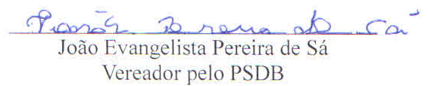

JUSTIFICATIVA

O anteprojeto de lei proposto visa à criação de um programa nas escolas públicas do município denominado “Turismo Pedagógico”. Contribuindo para o processo de aprendizagem dos discentes sobre patrimônio histórico municipal.

Tem pela prática incentivar os discentes, desde a menor idade, sobre o turismo municipal e sua função social, que busca construir o patriotismo, promovendo a identidade cultural, e o crescimento sustentável para preservação do patrimônio municipal.

Nos últimos anos percebe-se uma maior preocupação da municipalidade com a revitalização dos pontos turísticos da cidade de Sete Lagoas. A Secretaria Municipal de Meio Ambiente vem investindo em infraestrutura, com obras de recuperação e melhoria do paisagismo com intuito de não somente mudar a feição local, mas, sobretudo, o estilo de vida da população.

As visitações a título de exemplo poderão correr pelas orlas das lagoas: Lagoa Paulino cartão de visita da cidade, Lagoa Boa Vista, José Felix, Catarina, Cercadinho, da Chácara e Matadouro.

Os passeios poderão ocorrer também na Serra de Santa Helena, na Igrejinha de Santa Helena nesse ponto, o Museu Histórico Municipal, Museu Ferroviário, Catedral de Santo Antônio, Casarão Centro Cultural Nhô-Quim Drummond, Gruta Rei do Mato, “Arena do Jacaré” Estádio Joaquim Henrique Nogueira, Parque da Cascata reinaugurado há pouco. E aos bustos históricos espalhados em várias praças da cidade.

Pelo exposto, solicito aos nobres pares o apoio à proposta.

Sala das Sessões, 04 de dezembro de 2018.

